***Задание:***

*Создаем страницу* ***calendar.html*** *и, используя таблицу, верстаем пример календарного месяца (см Рис1).*

*Используемые цвета и параметры:*

1. *фон документа(body) – #445566;*
2. *внешний отступ сверху равен 3%;*
3. *календарь должен быть центрирован по горизонтали;*
4. *размер ячейки даты 38px на 38px;*
5. *не использовать в ячейках внутренний отступ;*
6. *цвет фона месяца и праздника – #ee3333;*
7. *цвет фона для даты прошлого месяца – #ffffff;*
8. *цвет фона для даты текущего месяца – #eeeeee;*
9. *цвет фона для даты выходного дня – #787878;*

***Результат верстки:***

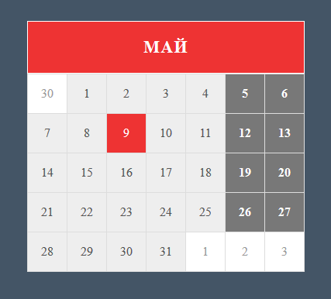

*Рис1. Результат верстки в браузере.*